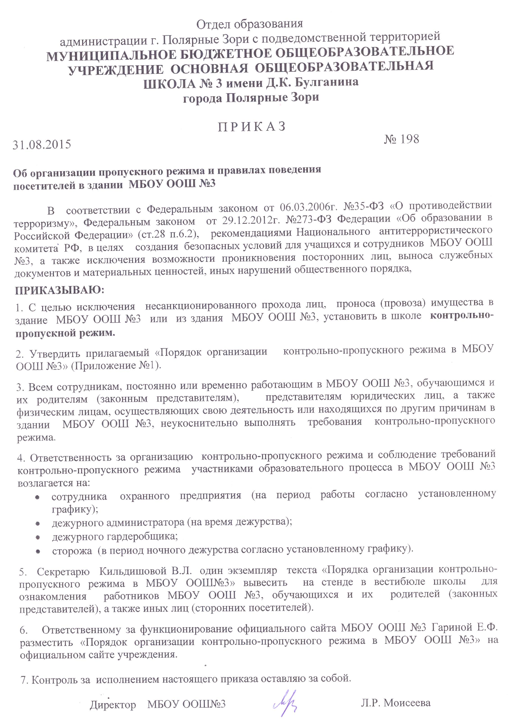Отдел образования
администрации г. Полярные Зори с подведомственной территорией
МУНИЦИПАЛЬНОЕ БЮДЖЕТНОЕ ОБЩЕОБРАЗОВАТЕЛЬНОЕ
УЧРЕЖДЕНИЕ ОСНОВНАЯ ОБЩЕОБРАЗОВАТЕЛЬНАЯ
ШКОЛА № 3 имени Д.К. Булганина
города Полярные Зори

П Р И К А З
31.08.2015 № 198

Об организации пропускного режима и правилах поведения
посетителей в здании МБОУ ООШ №3

В соответствии с Федеральным законом от 06.03.2006г. №35-ФЗ «О противодействии терроризму», Федеральным законом от 29.12.2012г. №273-ФЗ Федерации «Об образовании в Российской Федерации» (ст.28 п.6.2), рекомендациями Национального антитеррористического комитета РФ, в целях создания безопасных условий для учащихся и сотрудников МБОУ ООШ №3, а также исключения возможности проникновения посторонних лиц, выноса служебных документов и материальных ценностей, иных нарушений общественного порядка,
ПРИКАЗЫВАЮ:
1. С целью исключения несанкционированного прохода лиц, проноса (провоза) имущества в здание МБОУ ООШ №3 или из здания МБОУ ООШ №3, установить в школе контрольно-пропускной режим.

2. Утвердить прилагаемый «Порядок организации контрольно-пропускного режима в МБОУ ООШ №3» (Приложение №1).

3. Всем сотрудникам, постоянно или временно работающим в МБОУ ООШ №3, обучающимся и их родителям (законным представителям), представителям юридических лиц, а также физическим лицам, осуществляющих свою деятельность или находящихся по другим причинам в здании МБОУ ООШ №3, неукоснительно выполнять требования контрольно-пропускного режима.

4. Ответственность за организацию контрольно-пропускного режима и соблюдение требований контрольно-пропускного режима участниками образовательного процесса в МБОУ ООШ №3 возлагается на:
- сотрудника охранного предприятия (на период работы согласно установленному графику);
- дежурного администратора (на время дежурства);
- дежурного гардеробщика;
- сторожа (в период ночного дежурства согласно установленному графику).

5. Секретарю Кильдишовой В.Л. один экземпляр текста «Порядка организации контрольно-пропускного режима в МБОУ ООШ№3» вывесить на стенде в вестибюле школы для ознакомления работников МБОУ ООШ №3, обучающихся и их родителей (законных представителей), а также иных лиц (сторонних посетителей).

6. Ответственному за функционирование официального сайта МБОУ ООШ №3 Гариной Е.Ф. разместить «Порядок организации контрольно-пропускного режима в МБОУ ООШ №3» на официальном сайте учреждения.

7. Контроль за исполнением настоящего приказа оставляю за собой.

Директор МБОУ ООШ№3 Л.Р. Моисеева
Приложение №1 к приказу
от 31.08.2015г. № 198

ПОРЯДОК
организации контрольно-пропускного режима в здании МБОУ ООШ №3.

1. Общие положения.
1.1. Настоящий Порядок организации контрольно-пропускного режима в здание МБОУ ООШ №3 (далее – Порядок) разработан в соответствии с Федеральным законом от 06.03.2006г. №35-ФЗ «О противодействии терроризму», рекомендациями Национального антитеррористического комитета РФ с целью создания безопасных условий для обучающихся и работников МБОУ ООШ№3 и исключения возможности проникновения посторонних лиц, выноса материальных ценностей из здания школы.
1.2. Настоящий Порядок устанавливает требования к организации контрольно-пропускного режима в здание МБОУ ООШ№3 для обучающихся и работников МБОУ ООШ№3, родителей (законных представителей) обучающихся, а также иных лиц (сторонних посетителей).

2. Организация контрольно-пропускного режима для обучающихся и работников МБОУ ООШ №3.
2.1. Учащиеся и работники МБОУ ООШ №3 проходят в здание через центральный вход.
2.2. Открытие дверей центрального входа в 08.00 и закрытие дверей центрального входа в 20.00 осуществляется сторожем.
2.3. Начало занятий в гимназии в 9 часов 00 минут. Учащиеся обязаны прибыть в школу не позднее 8 часов 50 минут.
2.4. В отдельных случаях по расписанию уроков занятия могут начинаться со второго (и далее) урока; во всех случаях учащиеся должны прийти в школу не позднее, чем за 10 минут до начала занятий.
2.5. В случае опоздания без уважительной причины учащиеся пропускаются в школу с разрешения дежурного администратора.
2.6. Уходить из школы до окончания занятий учащимся разрешается только на основании разрешения школьного фельдшера или представителя администрации по согласованию с родителями (законными представителями) обучающихся
2.7 Выход учащихся из здания школы на уроки физкультуры, технологии, на прогулку осуществляется только в сопровождении учителя. Если класс направляется на экскурсию, сопровождающий учитель (классный руководитель) должен проинформировать администрацию. Для организации экскурсии за пределы города учитель (классный руководитель) должен подать заявление с приложением списка обучающихся не менее чем за 10 дней до планируемой экскурсии.
2.8. Проход учащихся в школу на внеклассные мероприятия допускается только в присутствии классного руководителя или учителя-организатора мероприятия.
2.9. Проход учащихся в школу на факультативы, индивидуально-групповые занятия, курсы по выбору, элективные курсы, дополнительные занятия после уроков возможен по расписанию, утвержденному директором МБОУ ООШ №3.
2.10. Во время каникул учащиеся допускаются в школу согласно плану мероприятий с учащимися на каникулах, утвержденному директором гимназии.
2.11. В отдельных случаях, в соответствии с расписанием, утвержденным директором школы, уроки конкретного педагога могут начинаться не с первого урока (во всех случаях педагог обязан прийти не позднее, чем за 15 минут до начала его первого урока).
2.12. Остальные работники МБОУ ООШ№3 приходят в соответствии с графиком работы, утвержденным директором.
2.13. Члены администрации и учителя обязаны заранее предупредить дежурного охранника (дежурного администратора) о времени запланированных встреч с отдельными родителями, а также о времени и месте проведения родительских собраний.

3. Организация контрольно-пропускного режима для родителей (законных представителей) обучающихся.
  - Родители (законные представители) обучающихся могут быть допущены в школу при предъявлении документа, удостоверяющего личность.
  - С учителями родители (законные представители обучающихся) встречаются после уроков
или в экстренных случаях по приглашению педагога во время перемены.
  - Для встречи с учителями или администрацией школы родители (законные представители) обучающихся сообщают охраннику (дежурному администратору) фамилию, имя, отчество учителя или администратора, к которому они направляются, а также фамилию, имя своего ребенка, класс, в котором он учится, и цель своего посещения. Охранник (дежурный администратор) вносит запись в «Журнале учета посетителей».
  - Родителям (законным представителям) обучающихся не разрешается проходить в школу с крупногабаритными сумками. Сумки необходимо оставить на вахте, предварительно разрешив осмотреть дежурному охраннику.
3.5. Проход в школу родителей (законных представителей) по личным вопросам к администрации школы возможен по предварительной договоренности с самой администрацией, о чем дежурный охранник должен быть проинформирован заранее.
3.6. В случае незапланированного прихода в школу родителей (законных представителей) обучающихся дежурный выясняет цель их прихода и пропускает только с разрешения администрации.
3.7. Родители (законные представители) обучающихся, пришедшие встречать своих детей по окончании уроков, ожидают их в вестибюле школы на 1-м этаже у вахты/раздевалки или на улице.
3.8. Для родителей (законных представителей) первоклассников в течение первого месяца учебного года устанавливается адаптивный контрольно-пропускной режим, который оговаривается отдельно классными руководителями на родительских собраниях по согласованию с директором школы.

4. Организация контрольно-пропускного режима для иных лиц (сторонних посетителей).
4.1. Лица, не являющиеся обучающимися и работниками МБОУ ООШ№3, не связанные с образовательным процессом, посещающие школу по служебной необходимости, пропускаются при предъявлении документа, удостоверяющего личность, по согласованию с директором школы или лицом, его заменяющим, с записью в «Журнале учета посетителей».
4.2. Должностные лица, прибывшие в МБОУ ООШ №3 с проверкой, пропускаются при предъявлении документа, удостоверяющего личность, с уведомлением администрации школы, о чем делается запись в «Журнале регистрации мероприятий по контролю деятельности МБОУ ООШ №3».
4.3. Группы лиц, посещающих школу для проведения массовых мероприятий или участия в массовых мероприятиях, семинарах, конференциях, смотрах и т.п., допускаются в здание МБОУ ООШ №3 при предъявлении документа, удостоверяющего личность, по спискам посетителей, заверенных печатью и подписью директора школы.
4.4. В случае возникновения конфликтных ситуаций, связанных с допуском посетителей в здание школы, дежурный охранник (дежурный администратор) действует по указанию директора школы или его заместителя.

